**关于开展2020年度**

**本科教学基本状态数据采集工作的通知**

各教学院部、各部门：

根据《国务院教育督导委员会办公室关于做好2020年高等教育质量监测数据填报工作的通知》，学校决定开展2020年本科教学基本状态数据采集工作，现通知如下：

**一、组织机构**

成立2020年本科教学基本状态数据采集工作领导小组，负责统筹协调各项事宜。

组 长：向小川

副组长：冯伟林

成 员：李柳柏、谭永忠、王东辉、米永生、李伟、江鸿、李世春、李知明、王国强、谢艳、向邓云、谭海军、罗小虎、张世威

领导小组下设办公室，由教学质量监测评估中心负责数据采集具体事宜。

主 任：冯伟林

成 员：刘开华、蒋朝霞、夏琴心

**二、数据采集平台**

（一）数据平台

思迈特数据登录地址：

<http://210.41.33.135:8088/platform/login>

我校先在思迈特数据平台填报，然后由思迈特上传教育部。

（二）数据采集填报指南：教育部高等教育教学评估中心《高等教育质量监测国家数据平台数据填报指南2020》（以下简称《数据填报指南》）。，电子版可在评估中心网站-通知公告下载。

**三、工作流程**

（一）第一阶段：基础数据采集

1.工作启动与培训（9月30日前）

（1）分解数据采集任务到责任部门和协助部门（见附件1）；

（2）为各责任部门建立填报账号和审核账号，并赋予相应表格的访问权限（附件2）；

（3）开展《数据填报指南》培训，准确把握数据指标内涵，熟悉填报流程及注意事项。今年表格有变化，表格模板需重新在数据平台下载。

2.基础数据表填报（9月30-10月15日，见下图）

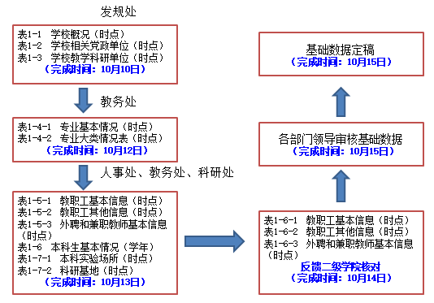

图1 基础数据填报工作流程

**（二）第二阶段：全面采集及初审（10月12-11月5日）**

3.全面采集

基础数据采集完毕后，各部门根据《长江师范学院2020年教学基本状态数据采集工作任务分解表》（附件1），按照《数据填报指南》要求全面采集数据（见下图）。

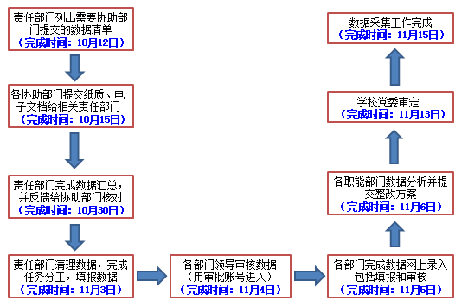

图2 全面数据填报工作流程

4.数据分析

责任部门详细分析所采集的数据。对未达到要求的指标制定《数据整改方案》，分析未达标的原因并提出整改办法。

5.整改方案审核

数据采集领导小组审议《数据整改方案》，各职能部门逐项对数据及整改方案进行说明。

**（三）第三阶段：学校党委审定（11月6日-15日）**

6.学校党委审定

数据填报结果《学校教学状态数据分析报告》报学校党委审定。

7.最终填报

各责任部门根据学校党委意见对数据进行最终填报。

**（四）第四阶段：提交教育部平台（11月20日前）**

8.最终提交

校级管理员完成数据的核对，并提交至教育部“高等教育质量监测国家数据平台”。

**四、工作要求**

**（一）高度重视、精心组织**

教学基本状态数据是本科专业认证、专业评估的重要支撑，也是学校科学决策的重要参考，采集工作时间紧、任务重，相关单位和个人要高度重视；数据采集涉及多个部门，责任部门、协助部门要分工合作，紧密配合，精心组织、周密安排数据采集工作。各部门在数据采集的过程中，要尽量减轻二级院（部）和广大教师的负担，除非数据发生变动或新增数据项目，原则上已经掌握的数据不再要求二级院（部）和广大教师重复填报。

**（二）数据准确、填报规范**

准确把握数据内涵。严格按照统计时间规范采集数据是确保采集的数据准确无误的前提条件，表格内容要规范填写，按照《数据填报指南》要求提交。

**（三）前后统一，数据连贯**

要反复核对采集的数据，确保前后统一，避免互相矛盾；要根据《数据填报指南》的新要求，在数据采集和填报的基础上，对数据进行全面更新和补充，确保数据采集的连续性和稳定性。

**（四）及时填报，注意保密**

严格按照教学基本状态数据采集工作流程（附件2）规定的时间要求采集填报数据，并整理好相关佐证材料以备核查。所有数据一律不得外传。

**（五）落实责任、明确奖惩**

数据采集实行责任部门和责任人负责制。责任部门按照数据采集工作任务分解表对本部门所涉及的填报数据负总责。各部门、各二级院（部）一把手是数据采集工作的第一责任人，“数据采集员”负责本部门数据采集的具体填报工作，并对数据的真实、准确负责。

由于表格之间逻辑关系密切，互相关联，各单位要严格按照安排表中进度及时推进，避免影响整体填报进度。如因工作推诿扯皮、敷衍了事影响数据填报工作的单位和个人，取消年度考核“优秀”资格，并追究相应责任。对不能按期填报、完成质量差、责任意识低等的单位将进行全校通报。

特此通知

附件1：长江师范学院2020年教学基本状态数据采集工作任务分解表

附件2：长江师范学院（思迈特）各部门填报审批账号和网址

教学质量监测评估中心

                                                                       2020年9月21日